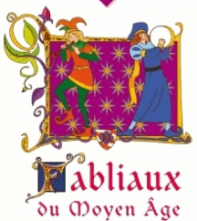
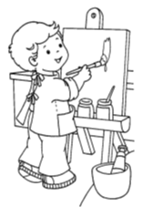
HA9
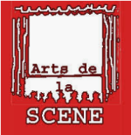
Théâtre
Fabliaux du Moyen Age

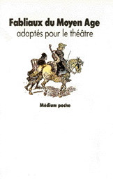
Les fabliaux du Moyen-Age : de quoi les hommes d’autrefois riaient-ils ?

Au Moyen Age, les occasions de se divertir sont rares : les travaux agricoles, l’entretien de la boutique ou du logis familial, le métier des armes laissent peu de temps aux distractions. Les difficultés de l’existence quotidienne se rappellent à chacun : les épidémies mortelles que la médecine ne sait pas encore soigner, les famines que les paysans ne peuvent éviter si les moissons ont été médiocres, les pillages de bandes armées quand la guerre s’installe sur le pays.....

Les soins du clergé apportent un peu de réconfort malgré tout, l’Eglise soulage tant bien que mal les souffrances des plus démunis. L’espérance d’une vie meilleure après la mort aide à supporter les maux les plus douloureux.

Bien que les préoccupations journalières de chacun n’autorisent que de courts instants de détente (Les blés lèveront-ils à temps ? La vache malade guérira-t-elle ? La foire sera-t-elle bonne ?...) les hommes savent néanmoins oublier leurs soucis le temps d’une soirée ou d’une fête. Les sujets du « bon roi Saint Louis » aiment à rire des facéties, des attitudes comiques et des moqueries de ceux dont le métier est de divertir.

Au Moyen Age, jongleurs et troubadours parcourent les routes poussiéreuses du royaume et se déplacent de villages en villages. Parfois, les plus populaires d’entre eux obtiennent l’honneur de pénétrer une cour seigneuriale ou princière et d’amuser le maître des lieux. Les artistes de l’époque déploient beaucoup de talent à jongler, chanter, déclamer des vers ou conter une anecdote. Accompagnés de luths, de tambourins, ils savent animer leur auditoire.

Parmi les récits que les troubadours composent ou apprennent par cœur, les fabliaux tiennent une place essentielle. Il s’agit de petits textes, très courts et simples à comprendre pour des spectateurs sans instruction. Les personnages n’ont pas d’épaisseur psychologique mais ils rappellent par leurs défauts, leurs manies le voisin que l’on connaît, le seigneur, le prêtre du village. Les fabliaux rencontrent un succès qui ne se dément pas au cours des derniers siècles du Moyen Age parce qu’ils sont proches des préoccupations de chacun et se jouent dans des lieux familiers (la taverne, la demeure, l’église). Ils impliquent des protagonistes auxquels il est facile de s’identifier.

Les fabliaux abordent les soucis de la vie quotidienne, ce qui les rend accessibles et très populaires. Ils exposent sans complaisance les défauts humains et tournent en ridicule ceux qui le méritent : de la femme infidèle et volage au prêtre ignorant et coquin, de l’évêque enrichi au bourgeois avare, du paysan stupide à l’aubergiste roublard, chacun en prend pour son compte.

Les troubadours ne se bornent pas à débiter les lignes qu’ils ont apprises. Pour maintenir l’attention fuyante de l’auditoire, stimuler l’imagination des plus jeunes, les artistes utilisent l’espace, miment les attitudes comiques, imitent la voix d’un personnage, se servent des accessoires les plus divers.
Le Vilain Mire : C’est l’histoire d’un paysan avare qui bat sa femme pour ne pas qu’elle le trompe. Elle va se venger en le faisant passer pour un médecin extraordinaire s’il est battu. Il doit guérir la fille du roi puis les malades du royaume. Il est souvent battu. Il les guérit grâce à son esprit et à sa ruse. Est-ce un texte qui a inspiré Molière pour son Médecin malgré lui ?

Deux fabliaux étudiés en littérature :
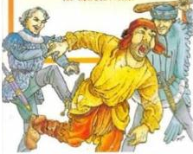
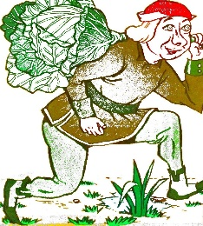
Estula : Deux frères, mourant de faim, décident à la nuit tombée d'aller voler un mouton et des choux chez un riche bourgeois voisin. Alerté par un bruit venant de l'étable, le fils du bourgeois sort et appelle "Estula", son chien.

Le Vilain Mire

